Come progettare un campo da pallavolo misure e dwg

Ecco la guida tecnica alla progettazione di un campo da pallavolo con riferimento a norme federali, misure minime, tipologie di pavimentazione e con esempi DWG e modelli 3D da scaricare
http://bim.acca.it/progetto-di-un-campo-da-pallavolo/?utm_source=9091ing&utm_medium=FOCUSPROGETTI_come-progettare-un-campo-da-pallavolo-misure-e-dwg
Il progetto di un campo da pallavolo, per quanto possa sembrare un’attività semplice, richiede conoscenze e competenze.
Questo utile vademecum permetterà, in sede di progettazione, di considerare tutti gli aspetti in ordine a normative federali, dimensioni del campo, misure di segnature ed altezza minime di soffitto e rete, tipologie di materiali per la pavimentazione.
Date le dimensioni sufficientemente contenute, il campo di pallavolo può essere facilmente realizzato sia all’interno (palestra o impianto sportivo) sia anche all’esterno.
In questo nostro percorso proporremo un progetto di un campo da pallavolo indoor, rendendo disponibili per il download piante e sezioni in formato dwg ed un modello 3D in formato edf; concluderemo con un interessante video che ci mostrerà come un software di progettazione architettonica BIM possa essere di aiuto nella progettazione di un campo da pallavolo, velocizzandola e semplificandola.
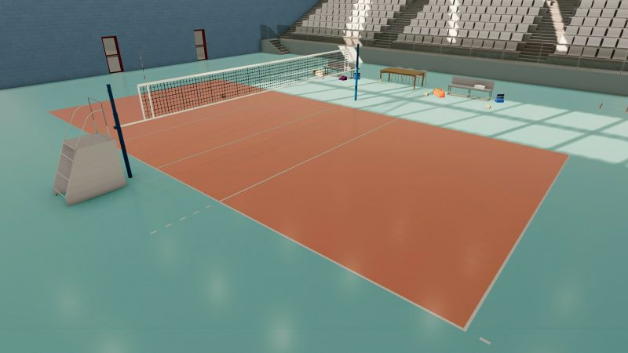
rendering
Indice
- 1 Il progetto di un campo da pallavolo
- 2 Dimensioni del campo, segnature e delimitazioni
- 3 La rete
- 4 La pavimentazione
- 5 Piante e sezioni DWG e modello EDF del progetto del campo da pallavolo
- 6 Come progettare un campo da pallavolo con software BIM

Il progetto di un campo da pallavolo
Il progetto di un campo da pallavolo deve comprendere almeno un campo, una rete ed uno spazio esterno al campo, che serve come margine per le battute.
Primo step è dunque quello di prendere le misure del campo.
Diciamo subito che, a differenza di ogni altro campo da calcio o da basket, un campo da pallavolo necessita di molto meno spazio. L’ingombro complessivo di un campo professionale sono infatti di 15 m di larghezza per 24 m di lunghezza.
In realtà però queste misure non sono per il campo: infatti il campo in sè misura 9 m per la larghezza e 18 m per la lunghezza. Questo perché tra la striscia finale ci vogliono altri metri per lo spazio circostante, che può essere utilizzato per le rimesse, per gli spettatori in modo da non stare subito vicino al campo o per il recupero della palla una volta uscita.

Dimensioni del campo, segnature e delimitazioni
Vediamo quindi nel dettaglio le misure che è necessario conoscere ai fini della progettazione di un campo da pallavolo, così come dettate dal regolamento FIPAV approvato dalla Federazione Internazionale.
Come dicevamo l’area di gioco comprende il terreno di gioco e la zona libera. Essa deve essere rettangolare e simmetrica.
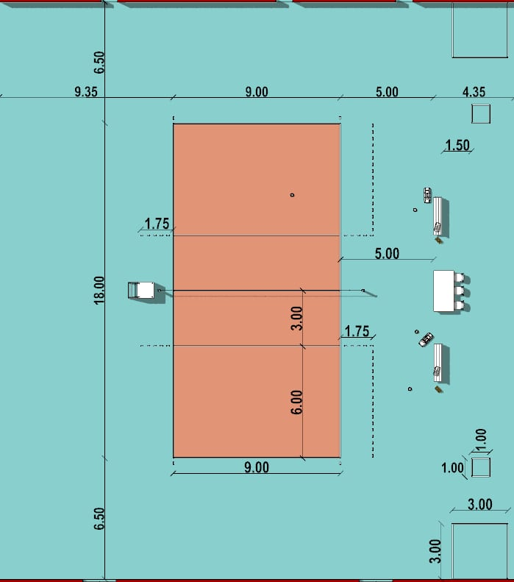
pianta
Il terreno di gioco è un rettangolo di 18 x 9 m, circondato da una zona libera larga almeno 3 m da ogni lato. Lo spazio di gioco libero è lo spazio sopra l’area di gioco che è libero da ogni ostacolo. Lo spazio di gioco libero deve misurare almeno 7 m al di sopra della superficie di gioco.
Per le competizioni mondiali ed ufficiali FIVB, la zona libera deve misurare 5 m dalle linee laterali e 6,5 m dalle linee di fondo. Lo spazio di gioco libero deve misurare almeno 12,5 m al di sopra della superficie di gioco.
Tutte le linee sono larghe 5 cm. Esse devono essere di colore chiaro, che sia differente da quello del pavimento e di ogni altra linea presente.
Il campo di pallavolo viene così segnato e delimitato:
- Linee perimetrali – Due linee laterali e due linee di fondo delimitano il terreno di gioco. Esse sono tracciate all’interno delle sue dimensioni.
- Linea centrale – L’asse della linea centrale divide il terreno di gioco in due campi uguali di 9 x 9 m; comunque l’intera larghezza della linea appartiene egualmente ad entrambi i campi. Si estende sotto la rete da una linea laterale all’altra.
- Linea d’attacco – Su ogni campo, una linea d’attacco, il cui margine posteriore è tracciato a 3 m dall’asse della linea centrale, delimita la zona d’attacco.
Per le competizioni mondiali ed ufficiali FIVB, la linea d’attacco è prolungata oltre le linee laterali con cinque tratti di 15 cm, larghi 5 cm, distanti 20 cm l’uno dall’altro, per una lunghezza totale di 1,75 m.
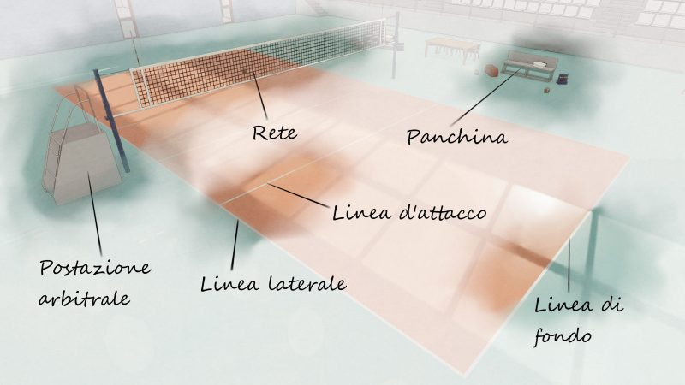

La rete
La rete è posta verticalmente sopra la linea centrale, ad un’altezza nella sua parte superiore di 2,43 m per gli uomini e di 2,24 m per le donne. La sua altezza è misurata al centro del terreno di gioco.
La rete misura 1 m di larghezza e da 9,50 a 10 m di lunghezza (da 25 a 50 cm oltre ciascuna banda laterale) ed è fatta di maglie quadrate nere di 10 cm di lato.
I pali che sorreggono la rete sono posti ad una distanza di 0,50 ÷ 1,00 m oltre le linee laterali. Sono alti 2,55 m, preferibilmente regolabili.
Per le competizioni mondiali ed ufficiali FIVB, i pali sono posti ad una distanza di 1 m oltre le linee laterali e devono essere imbottiti.
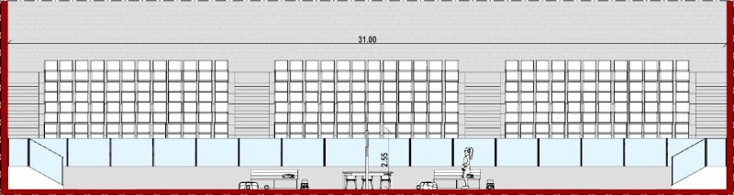
sezione A-A

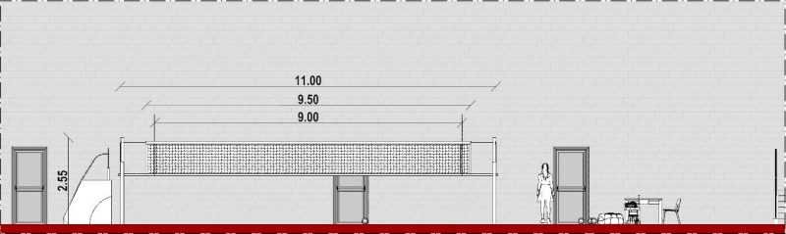
sezione B-B

Due bande bianche e rosse verticali, larghe 5 centimetri e alte 1 metro, sono fissate nella rete esattamente al di sopra di ciascuna linea laterale. Al loro interno vengono inserite le antenne che sono due astina in fibra di vetro di 1,80 m di altezza e 10 mm di diametro, verniciate a fasce alternate di due colori contrastanti, preferibilmente bianco e rosso; ogni antenna si estende 80 cm al di sopra della rete allo scopo di delimitare lo spazio di passaggio della palla.

La pavimentazione
Nella pallavolo il salto e la scivolata fanno la differenza. Il terreno di gioco deve quindi garantire un’ottima risposta elastica, il giusto grip e un’abrasività non eccessiva per la salvaguardia delle articolazioni e per salti e scivolate in sicurezza.
La scelta della pavimentazione è un passo molto complesso in quanto ci sono vari tipi di pavimentazioni.
Sicuramente la superficie deve essere piana, orizzontale ed uniforme, e non deve presentare alcun pericolo di infortunio per i giocatori. Il regolamento vieta di giocare su superfici rugose o scivolose.
Per le competizioni mondiali ed ufficiali FIVB, le superfici in legno o in materiale sintetico (gomma, PVC, resine) sono le sole permesse.
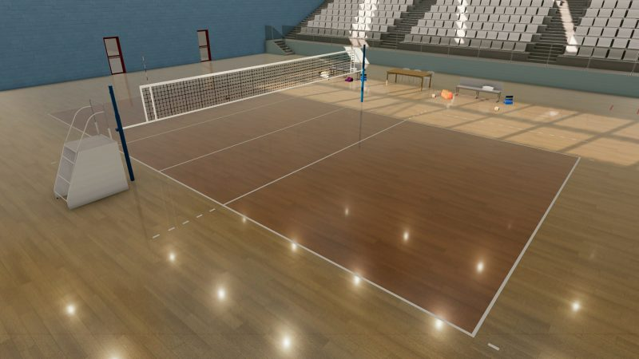
rendering
Nelle palestre la superficie del terreno di gioco deve essere di colore chiaro. Per le competizioni mondiali ed ufficiali FIVB, le linee sono richieste di colore bianco. Il terreno di gioco e la zona libera di altri colori e differenti fra di loro.
Per i terreni all’aperto è permessa una pendenza di 5 mm per metro per il drenaggio. Sono vietate le linee segnate con materiali solidi.
Da ultimo un cenno a temperatura e illuminazione.
Le regole federali prevedono che la temperatura minima per poter disputare un incontro di pallavolo non possa essere inferiore ai 10°C; per le competizioni mondiali e ufficiali FIVB la temperatura non deve essere superiore a 25°C o inferiore a 16°C.
Rispetto all’illuminazione del campo da pallavolo indoor, per le competizioni mondiali e ufficiali FIVB essa deve essere compresa fra 1000 e 1500 lux, misurata a 1 m dalla superficie dell’area di gioco.

